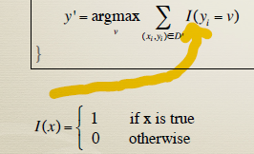

* 這個是什麼?
* 我目前推測是，把每個testing data都跟training data的attribute value去比較，如果一樣就加1分，不一樣就0分，最後再選分數最高的。
* 只是這對numeric來說是不是不太公平?因為0.9和1其實很接近，但還是給0分。

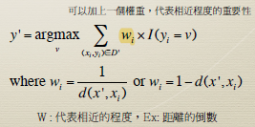

* 這個呢?
* 因為前面只有0分(不同點)和1分(相同點)，不太了解這個乘上去有甚麼意義。因為如果是相同點不就代表距離 = 0，0的倒數不就無限了?
* 然後若不是相同點就直接當作0，那就算距離再怎麼近，乘以0後還是0。

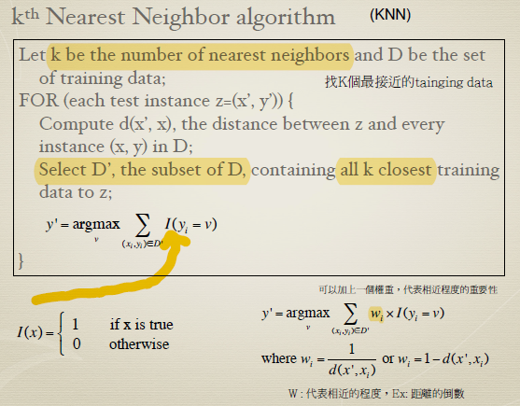



這裡的v和a是甚麼? P93

* 只有numeric要?

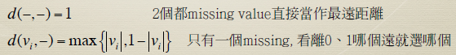

* 甚麼叫做只有一個missing?是train或test某個不見了?不見了怎麼知道離0或1誰比較近。
  + 可以舉例子嗎?
* 可以舉一個numeric算距離的例子嗎?
  + 因為nominal就是相同為0不同為1，但numeric不能這樣估計吧?不然0.9、1這種很近的就不公平了。